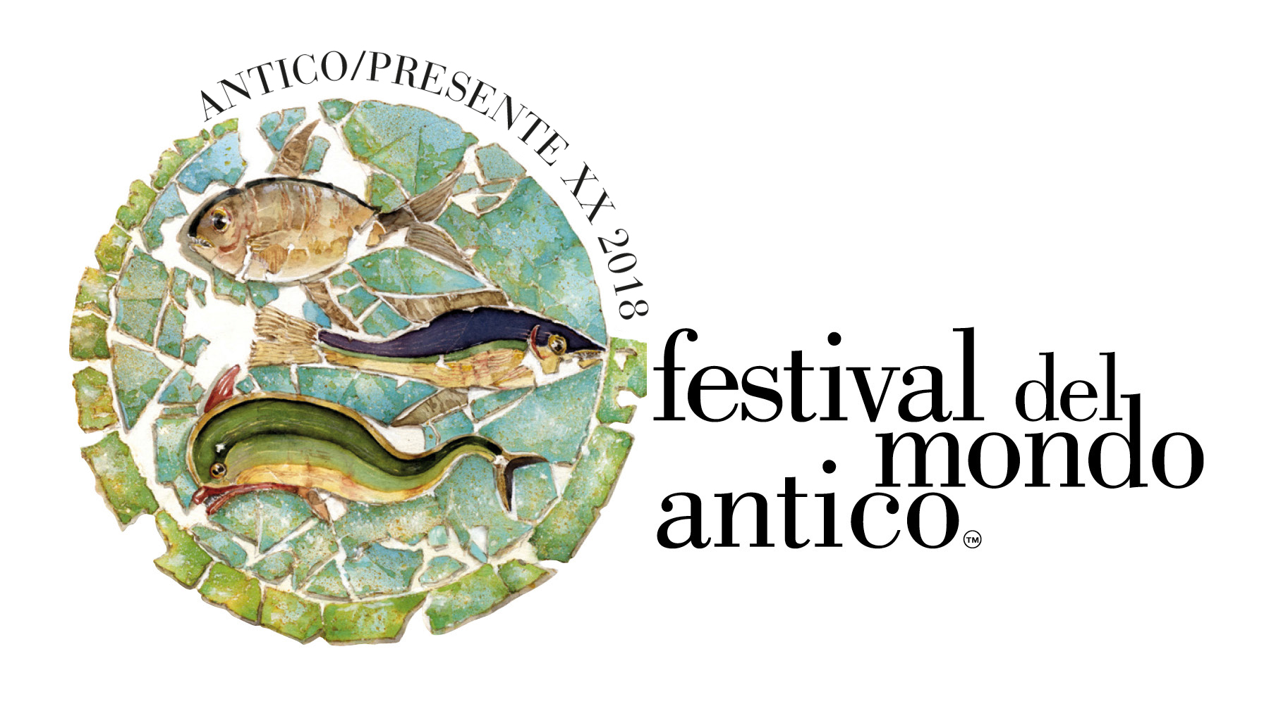
ANTICO/PRESENTE. FESTIVAL DEL MONDO ANTICO XX ED.
Rimini, Cattolica, Riccione, San Leo, Santarcangelo, Verucchio
7- 14 Ottobre 2018
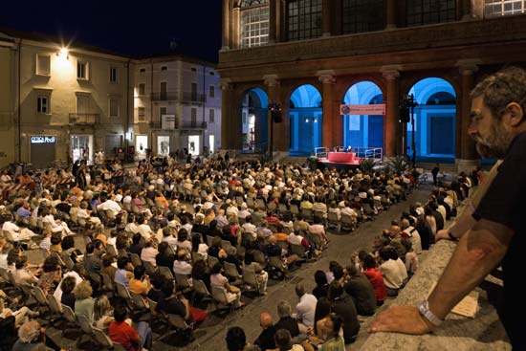
Storia e profilo del Festival

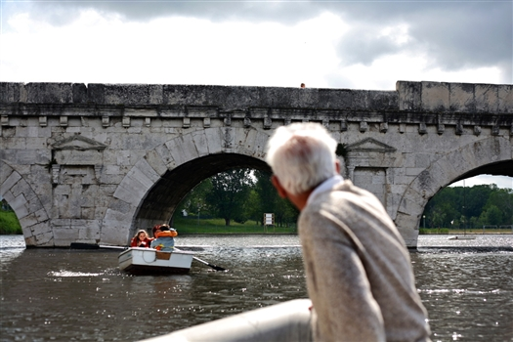
Giunge quest’anno alla XX edizione il Festival del Mondo Antico, nato nel 1999 come "Antico/Presente", una rassegna di conferenze e letture sui testi classici organizzata dalla Biblioteca Civica Gambalunga che dal 2005 ha assunto il format di festival. Una proposta nata dall’allora Dirigente del Settore Cultura del Comune di Rimini Marcello Di Bella che interpretava una domanda crescente da parte dei cittadini nonché un’esigenza del comparto turistico.

Anticipando la politica degli attuali enti locali, il Festival veniva a proporre tematiche sì specializzate ma capaci di incuriosire un più vasto pubblico.
Il traguardo raggiunto con questa edizione è importante e non scontato: suggella il valore dalla manifestazione che ha sempre coinvolto un folto pubblico, accendendo luci sul carattere culturale della città. Legato alla valorizzazione dello straordinario patrimonio storico-artistico e archeologico, Il Festival del Mondo Antico è parte di un processo di recupero della città antica teso alla definizione di un’immagine diversa e più autentica di Rimini nel dialogo fra passato e attualità. Un’immagine che si radica in diverse epoche, nel perpetuarsi dell’eredità classica attraverso la Romanità, il Rinascimento fino alla Rimini di Fellini e del XXI secolo.
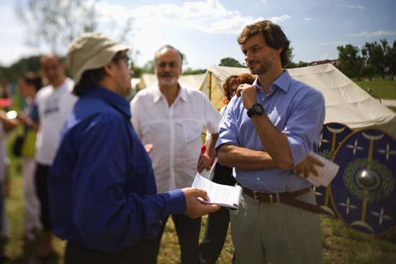
Il Festival esprime una Rimini aperta a diversi linguaggi, capace di affiancare alla vocazione turistica-balneare una proposta culturale rappresentativa della propria identità nel rapporto sempre vitale fra passato e presente.
Il Festival nasce e cresce con l’obiettivo di valorizzare il distretto dell’antico costituito dal territorio provinciale con la sua rete dei musei e di emergenze storico-artistiche e monumentali diffuse.
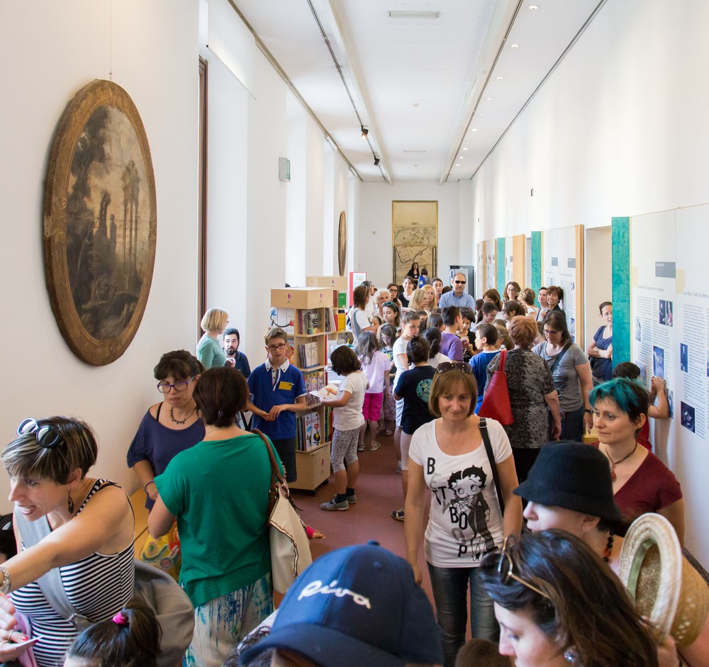
La manifestazione è una full immersion di alcune giornate in un itinerario di taglio sia scientifico che didattico e divulgativo con esperienze diversificate nel linguaggio e nelle forme di comunicazione, per raggiungere i diversi target: dagli studiosi agli appassionati, dagli studenti ai docenti, dai Riminesi agli ospiti che visitano la città sulla scia dei vari tipi di turismo. Con un’opportunità in più per le famiglie: la possibilità di fruire parallelamente di proposte per gli adulti e per i ragazzi, sempre nell’ottica della divulgazione.
Il Festival è un organismo vivente che evolve nei modi e nelle forme componendo un palinsesto complesso ma coerente nell’idea che la conoscenza del Mondo antico è il presupposto per interpretare il mondo contemporaneo.
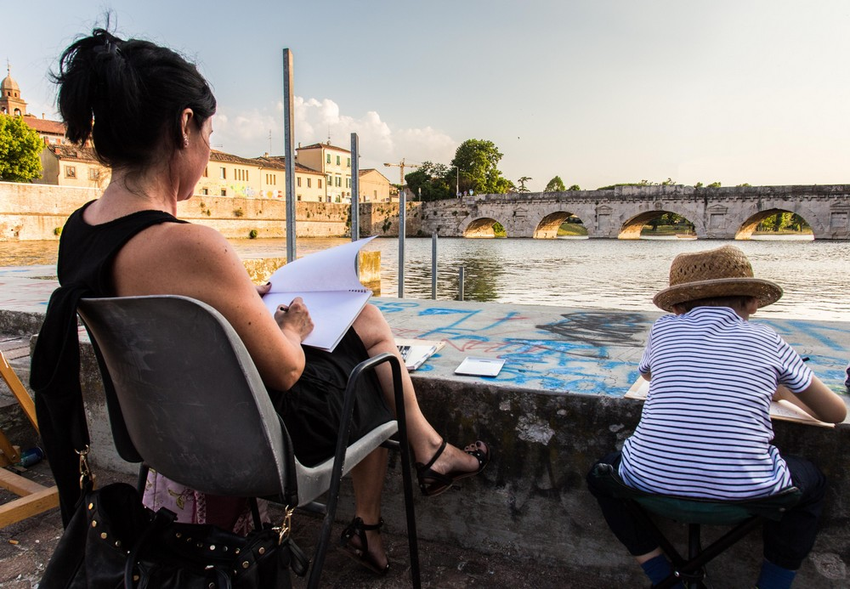
Considerato che la cultura antica è una cultura dell’essere con al centro l’uomo, gli ambiti più dibattuti sono quelli filosofici, antropologici e letterari, con uno sguardo sempre aperto all’archeologia, alla storia e all’arte. Un format che ha consentito negli anni di mettere in scena saperi e risorse presenti nel territorio, a iniziare da quelli degli istituti culturali riminesi, sia pubblici che privati, quale l’Istituto Superiore di Scienze Religiose “A. Marvelli” di Rimini, per comprendere realtà anche molto diverse, dall’Istituto Beni Culturali della Regione Emilia-Romagna, alla Soprintendenza, alle Università, alla Società editrice Il Mulino, agli Istituti scolastici e all’associazionismo. Il Festival invade il cuore antico di Rimini trovando il suo polo principale nel Museo della Città e nei luoghi storici del centro urbano. Il partenariato con Comuni del territorio e le loro significative e originali realtà museali - quali Cattolica, Riccione, San Leo, Santarcangelo, Verucchio - disegna insieme a Rimini una rete di eventi capaci di mettere in luce le diverse vocazioni. Ampio lo spettro delle iniziative, dalle lezioni magistrali, alle presentazioni di libri, alle conferenze e alle tavole rotonde, insieme a spettacoli, esposizioni, visite guidate, ricostruzioni storiche, fino ai giochi e ai laboratori dedicati a bambini e ragazzi.
Proprio le proposte per i più giovani, scaturite dalla lunga esperienza maturata dai Musei con il mondo della Scuola, sono cresciute tanto da venire a costituire una sorta di Festival nel Festival con il titolo di “Piccolo Mondo Antico festival”.
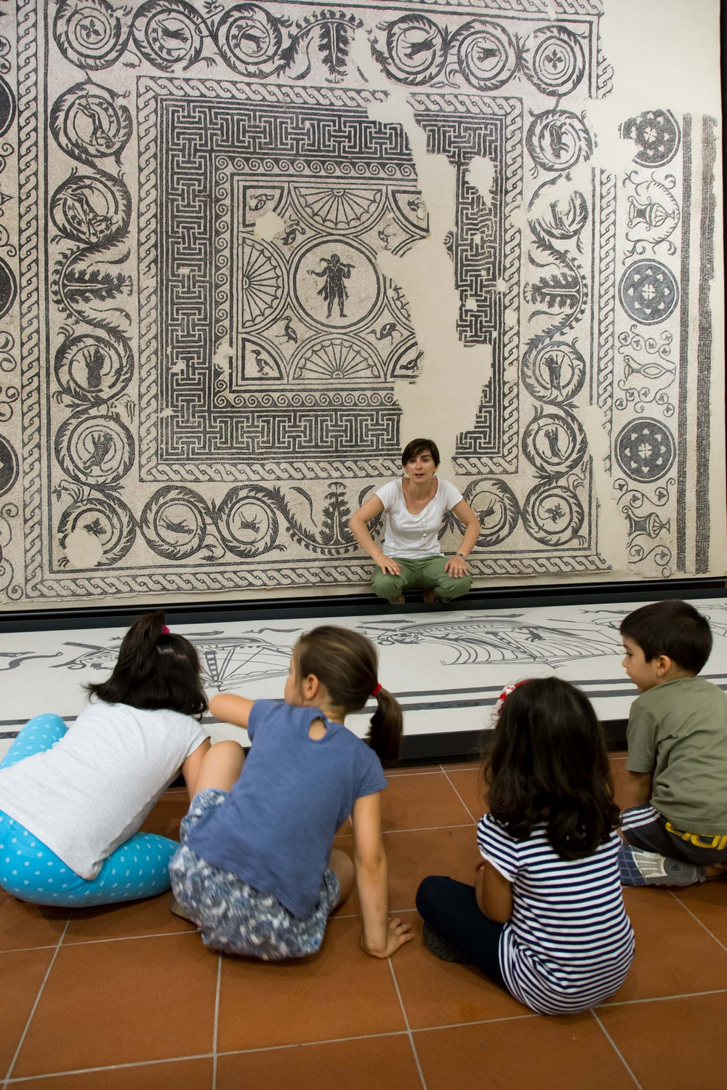
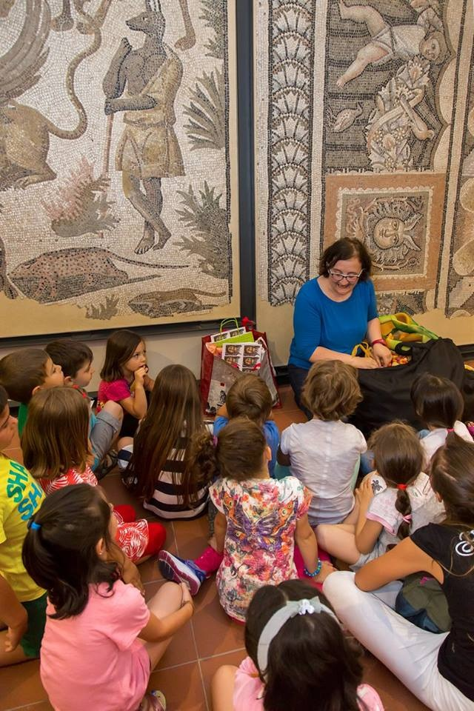
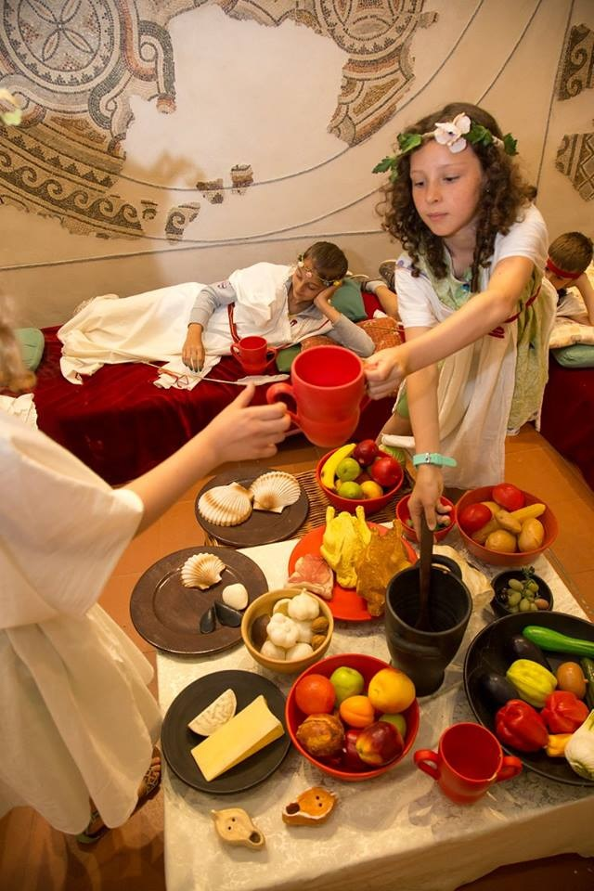

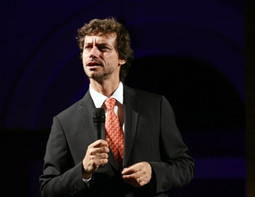
I protagonisti

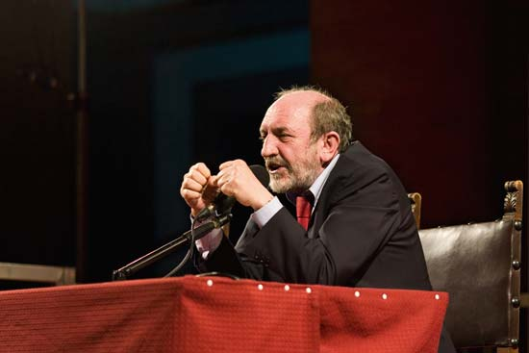
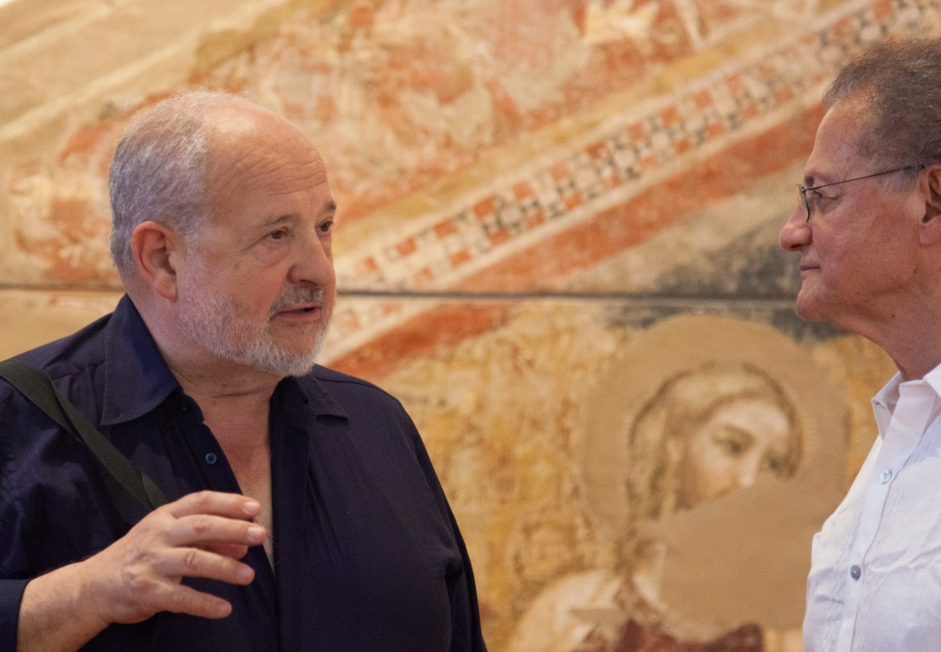
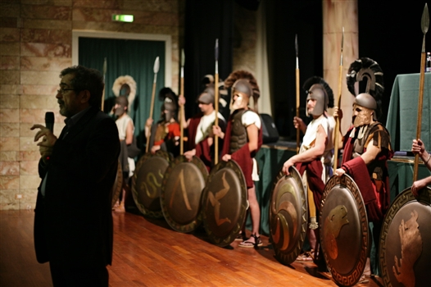
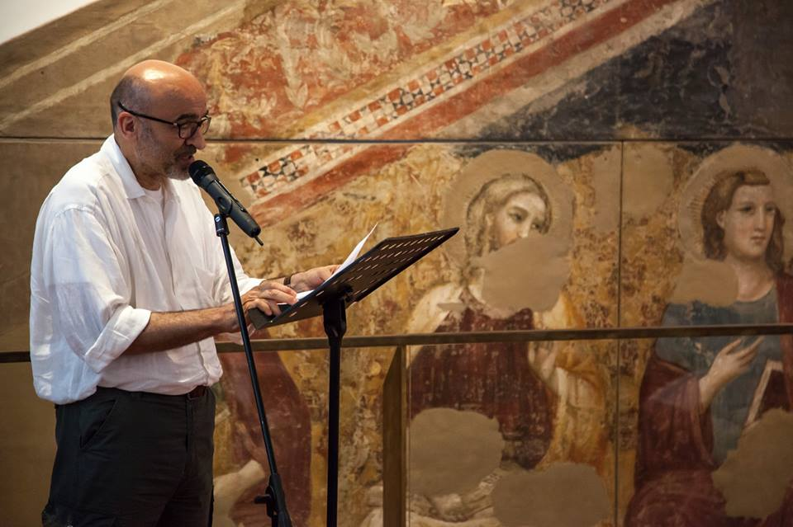
La rassegna ha visto negli anni il coinvolgimento di alcuni fra i più importanti studiosi ed esperti che si occupano del mondo greco e romano, ma anche del vicino e lontano Oriente, letti sempre alla luce del contemporaneo. Fra i tanti ricordiamo: Alberto Angela, Marc Augé, Alessandro Barbero, Maurizio Bettini, Enzo Bianchi, Remo Bodei, Piero Boitani, Giovanni Brizzi, , Massimo Cacciari, Luciano Canfora, Eva Cantarella, Andrea Carandini, Franco Cardini, Monica Centanni, Filippo Coarelli, Federico Condello, Umberto Curi, Roberto M. Danese, Ivano Dionigi, Umberto Eco, Paolo Fedeli, Marc Fumaroli, Umberto Galimberti, Andrea Giardina, Giulio Guidorizzi, Fabio Isman, Mario Luni, Valerio Massimo Manfredi, Paolo Matthiae, Michele Mirabella, Massimo Montanari, Tomaso Montanari, Elisabetta Moro, Emanuele Narducci, Marino Niola, Piergiorgio Odifreddi, Boris Pahor, Vittorio Emanuele Parsi, Giovanni Pettinato, Domenico Quirico,
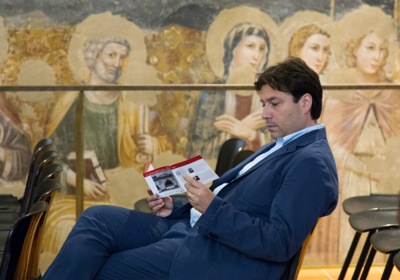
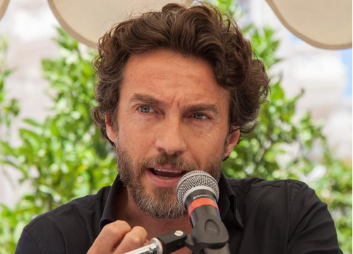
Eugenio Riccomini, Silvia Ronchey, Aldo Schiavone, Emanuele Severino, Nadia Urbinati, Maurizio Viroli e artisti quali Alessandro Bergonzoni, Alessio Boni, Elena Bucci, Lella Costa, Gaia De Laurentiis, Lino Guanciale, Ivano Marescotti, Roberto Mercadini, David Riondino, Roberto Vecchioni.
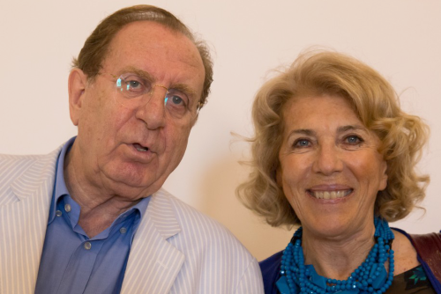
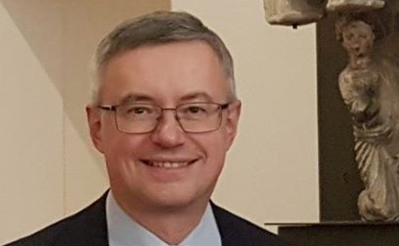
Non sono mancati autorevoli protagonisti stranieri: Maciej Bielawski, Danielle Gourevitch (Sorbonne, Paris), Nikolai Grube (Università di Bonn), Ralph Jackson (British Museum, London), Venceslas Kruta (Sorbonne, Paris), André Laronde (Sorbonne, Paris), Gary Urton (Università di Harvard), Paul Zanker…
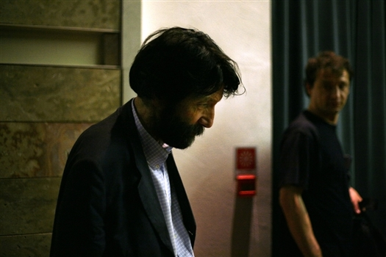
Il successo della manifestazione

La rassegna ha raccolto sempre lusinghieri riscontri da parte del pubblico e degli organi di informazione decretandone la fortuna anche al di fuori del territorio regionale e finanche nazionale, come più volte dimostrato dall’attenzione di studiosi, operatori e appassionati. La presenza di nomi importanti della cultura e di volti noti al grande pubblico ha più volte riempito le piazze, i teatri e le sale del Museo, facendo attestare le presenze giornaliere fra le 2 e le 3 mila persone.

L’interesse degli organi di informazione (locali e nazionali) emerge in articoli e notizie pubblicati su quotidiani, riviste specializzate, settimanali e siti web. Non sono mancati servizi radio e video.
Il Festival è stato anche presentato in convegni e manifestazioni quali “Le città del libro” (Torino 2013, Roma 2014) in cui è emersa la sua unicità, nel variegato panorama dei festival italiani.

L’analisi sul pubblico del festival, condotta da un gruppo di ricerca coordinato dal prof. Peppino Ortoleva (Università di Torino) nel 2007, ha evidenziato un pubblico davvero eterogeneo, sia per età che per professione.

